Matematica Discreta II

Lezione del giorno 3 dicembre 2007

Per costruire un codice lineare C di lunghezza n e dimensione k (prefissate, con 0≤k<n) basta allora costruire una matrice di controllo H in forma standard con r righe ed n colonne (dove r=n-k): non si ottengono però in questo modo tutti i possibili codici lineari di lunghezza n e dimensione k, ma (come vedremo) dal punto di vista operativo non è restrittivo.
Un caso limite si ha per r=n: in questo caso H coincide con la matrice identica I_{n} , mentre il codice C si riduce al codice “banale” contenente solo la parola nulla di Z₂^{n} .
L’altro codice banale C=Z₂^{n} non si può in effetti ottenere con una matrice di controllo H in forma standard: d’altronde essendo k=n la sua dimensione (il che darebbe r=n-k=0 come numero di righe della matrice) si può per convenzione dire che C=Z₂^{n} ha come matrice di controllo in forma standard la matrice “vuota”.

Dati due codici lineari C₁, C₂ ⊆ Z₂^{n} di lunghezza n, diremo che essi sono equivalenti se esiste una funzione biunivoca f : C₁ → C₂ tale che f conserva la distanza, nel senso che, comunque prese le parole v,w∈C₁ si ha δ(v,w)= δ(f(v),f(w)).
Per definizione due codici lineari equivalenti hanno stessa lunghezza (sono contenuti entrambi in Z₂^{n} ) e ovviamente (essendo f biunivoca) hanno stessa cardinalità, e quindi stessa dimensione.
Inoltre se δ₁, δ₂ sono rispettivamente le distanze dei codici lineari C₁, C₂ e se essi sono equivalenti allora è ovvio che δ₁=δ₂ perché coincidono l’insieme delle distanze delle possibili coppie di parole distinte di C₁ e l’analogo insieme per C₂ (quindi la minima distanza è la stessa).
In pratica 2 codici lineari equivalenti, dal punto di vista operativo, sono identificabili.

Un modo per ottenere 2 codici lineari equivalenti è per esempio il seguente: si costruisce il codice lineare C con matrice di controllo H (non necessariamente in forma standard) e si scambiano fra loro due colonne H_{i}, H_{j} ottenendo una nuova matrice H’ che a sua volta è la matrice di controllo di un codice lineare C’.
Vediamo che relazione c’è fra la parole di C e quelle di C’: se v=x₁x₂…x_{n}∈C, si ha
0 = H⋅v = H₁⋅x₁+….+ H_{i}⋅x_{i}+… +H_{j}⋅x_{j}+….+H_{n}⋅x_{n}
Se allora consideriamo la parola w ottenuta scambiando in v il bit x_{i} con il bit x_{j} è ovvio che
H’⋅w = H₁⋅x₁+….+ H_{j}⋅x_{j}+… +H_{i}⋅x_{i}+….+H_{n}⋅x_{n} = H⋅v =0 ossia w∈C’ .
Si può allora concludere che le parole del codice C’ sono quelle che si ottengono dalle parole di C scambiando il bit x_{i} con il bit x_{j} : se definiamo la funzione f : C → C’ che appunto agisce scambiando il bit x_{i} con il bit x_{j}, otteniamo una funzione biunivoca che conserva la distanza (perché scambiando 2 bits, non si altera il numero di bits in cui 2 parole differiscono).
I codici C e C’ sono dunque equivalenti.
Iterando il procedimento si ha il seguente risultato: se si riordinano in modo arbitrario le colonne della matrice H di controllo di un codice C, si ottiene la matrice di controllo H’ di un codice C’ equivalente a C (questo non è però l’unico modo di ottenere codici equivalenti).

Il prossimo risultato (di cui si omette la dimostrazione) dimostra appunto che per studiare i codici lineari possiamo limitarci a studiare quelli determinati da matrici di controllo in forma standard:

Teorema. Dato un qualunque codice lineare C₁, esiste una matrice di controllo H in forma standard che determina un codice lineare C₂ equivalente a C₁ .

Esempio. Considerata la matrice H con r=2 righe ed n=5 colonne, in forma standard:
H = 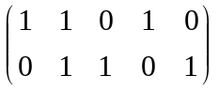
essa sarà la matrice di controllo di un codice lineare C di lunghezza 5 e dimensione k=n-r=3 (quindi di cardinalità 2³=8).
Le parole v=x₁x₂x₃x₄x₅ del codice C sono quelle che soddisfano le equazioni:
x₁+x₂=x₄
x₂+x₃=x₅
Fissando i valori possibili per i bits x₁, x₂, x₃ si ottiene:
C = {00000, 10010, 01011, 00101, 11001, 10111, 01110, 11100}

Vediamo come generare in modo semplice le parole di un codice lineare C la cui matrice di controllo H è in forma standard:
H = [A_{rx(n-r)} I_{r} ] = 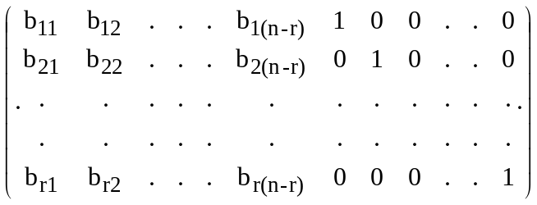

Consideriamo la seguente matrice nx(n-r) (quindi con n righe, n-r colonne) in cui le prime n-r righe formano la matrice identica I_{n-r} e le ultime r righe formano la matrice A_{rx(n-r)} (la sottomatrice della matrice di controllo H):

K = 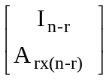 = 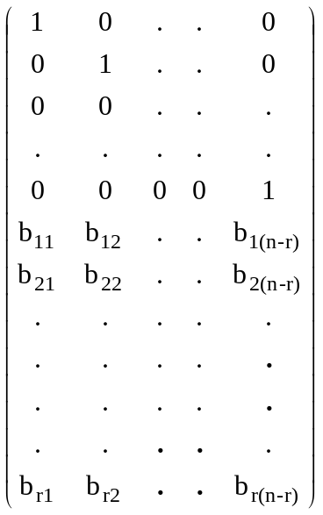

Se fissiamo una qualunque parola w=x₁x₂…..x_{n-r}∈Z₂^{n-r} di lunghezza n-r, e la identifichiamo con una matrice (n-r)rx1 (quindi con n-r righe, 1 colonna), possiamo calcolare il prodotto righe per colonne K⋅w, ottenendo una matrice nx1, che a sua volta può essere identificata con una parola v∈Z₂^{n} di lunghezza n.
Esplicitando i calcoli, gli n bits della parola w=K⋅v soddisfano le equazioni del sistema lineare (*).
Si può facilmente invertire il ragionamento: data una parola v=x₁x₂…..x_{n}∈Z₂^{n} i cui n bits soddisfano le equazioni del sistema lineare (*), la parola w=x₁x₂…..x_{n-r}∈Z₂^{n-r} è tale che K⋅w=v.
Quindi per ottenere tutte le parole v=x₁x₂…..x_{n}∈Z₂^{n} del codice C di cui H è la matrice di controllo, basta calcolare tutti i prodotti possibili K⋅w al variare di w=x₁x₂…..x_{n-r}∈Z₂^{n-r} : K è detta matrice generatrice del codice C.

